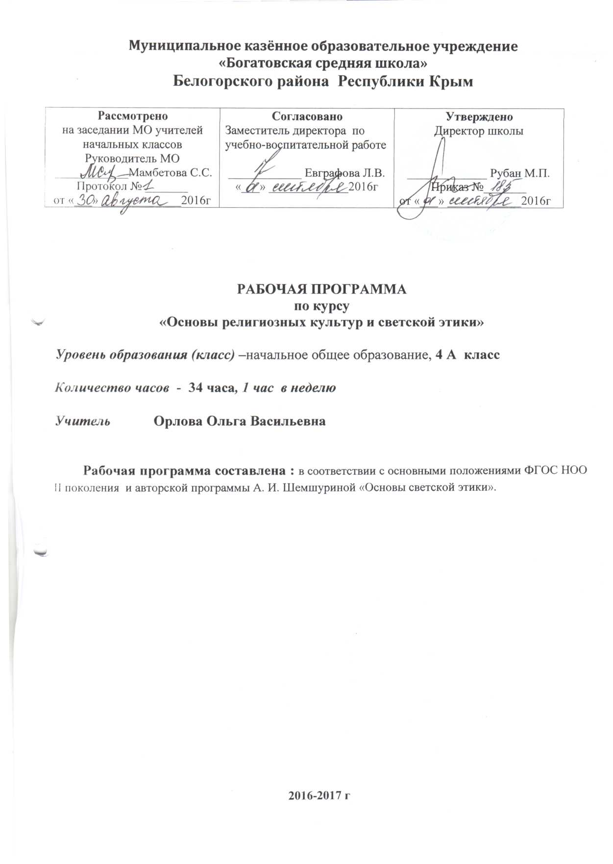

ПОЯСНИТЕЛЬНАЯ ЗАПИСКА
На уроках этики учащимся предстоит выяснить, что такое добро и зло, дружба и порядочность, честность и искренность, честь и достоинство, доверие и доверчивость, сострадание и милосердие, мужество, терпение и терпимость, правда, истина и ложь, равнодушие и жестокость, и многое другое. При изучении основных категорий светской этики ученики убеждаются в ценности самого дорогого, что есть у человека, — его жизни.
Изучая основы светской этики учащиеся знакомятся с основами этикета. Они узнают много полезного о правилах поведения за столом и общении с гостями, о поведении в общественном транспорте и на улице, о культуре внешнего вида и многом другом. Этикет не обременяет основной курс, а делает его более интересным и полезным для учащихся, особенно если сложится стиль взаимоотношения учителя с учениками, основанный на нормах этики и этикета.
Ученикам интересно будет познакомиться с историей возникновения и развития этикета, его особенностями в разные эпохи у разных народов, узнать о происхождении тех или иных правил поведения, уяснить смысл, казалось бы, хорошо знакомых всем терминов и понятий. Тем самым курс готовит младших школьников к восприятию отечественной истории и культуры в основной школе.
Следует иметь в виду, что изучение норм нравственности и культуры поведения особенно ценно в детском возрасте, когда происходит активная социализация ребенка. Учащиеся получают знания о социальных нормах поведения, о социально одобряемых и неодоб- ряемых формах поведения в обществе. Содержание курса дает детям возможность на «физиологическом уровне» легко и прочно усвоить ценные знания поведенческого характера, которые могут и должны стать стержнем их позитивного поведения в последующей жизни. У учеников формируется положительное, доброжелательное отношение к окружающим людям и обществу в целом, к духовным и культурным ценностям. У них возникает потребность выполнять в повседневной жизни социальные нормы и правила поведения.
В связи с этим важен деятельностный подход в обучении, проявление активности и самостоятельности учащихся в получении новых знаний. Необходимо соблюсти баланс между теоретическим материалом и материалом для эмпирического и творческого освоения содержания курса. Реализовать эту задачу помогут вопросы и задания, разработанные на трех уровнях сложности — воспроизводящем, преобразующем и творческо-поисковом. Выполняя эти задания, ученики пользуются словарями и справочниками, с разрешения родителей прибегают к ресурсам Интернета.
В ходе изучения светской этики и этикета у учеников вырабатываются социально-коммуникативные умения: говорить и слушать, участвовать в беседе, дискутировать, аргументировано обосновывать свою точку зрения.
Курс «Основы светской этики» призван формировать семейные ценности и традиции, рассказывать о значении взаимопомощи в семье, уважительном отношении к родителям, родственникам, старшим
На уроке «Терпение и труд» развивается мотивация детей к труду, они учатся бережно относиться к материальным и духовным ценностям. В ходе урока ученики рассказывают о своих поручениях в классе и дома, о поддержании порядка и чистоты, о рациональном сочетании труда умственного и физического. На этом уроке важно раскрыть роль и значение повседневного труда подростка, его посильной помощи взрослым. При этом следует обратить внимание, что основной труд школьника — это его ответственная и добросовестная учеба.
Особое внимание обращается на формирование спаянного и дружного коллектива класса, умение избегать конфликтов, находить выход из спорных ситуаций, относиться с пониманием к детям иной национальности, цвета кожи, иных культурных ценностей. На уроках этики осуществляется развитие у детей терпимого отношения к другим народам, понимание особенностей их культуры, ведь культура каждого народа ценна сама по себе и к ней следует относиться уважительно. Курс этики вносит также вклад в формирование у детей коммуникативной и социальной компетентности, социокультурной идентичности.
Чтобы воспитать будущее поколение россиян, которые должны обеспечить устойчивость, консолидацию, целостность нашего общества и государства, необходимо воспитывать патриотизм, любовь и уважение к нашей Родине — России, готовить юных граждан к службе в армии, к выполнению священного долга по защите Отечества. Этим проблемам посвящены темы: «Россия — Родина моя», «Защитники Отечества». В теме «Защитники Отечества» следует остановиться на Дне защитника Отечества, рассказать о составе Вооруженных сил, об истории ратных подвигов наших далеких предков. При изучении этих тем продолжается формирование гражданских качеств личности подростка, происходит усвоение опыта положительного общественного действия. У детей возникает чувство гордости за свою Родину и свой народ.
На уроках светской этики учитель устанавливает и реализует межпредметные связи с русским языком, литературой, историей, изобразительным искусством, предметом «Окружающий мир». Межпредметные связи присутствуют как в основных и дополнительных текстах, так в вопросах и заданиях к ним.
Курс этики считается светским, однако он небезразличен к религиозным ценностям верующих людей. В ознакомительном порядке учащиеся узнают об основных религиях россиян, о религии, распространенной на той территории города и области. Они знакомятся с обрядами, узнают подробности о религиозных праздниках и традициях верующих.

Планируемые результаты изучения курса «Основы светской этики»

Личностные результаты
• соблюдение правил поведения в коллективе;
• формирование целостного, социально ориентированного взгляда на мир в его органичном единстве и разнообразии природы, народов, культур;
• развитие этических чувств, доброжелательности и эмоционально-нравственной отзывчивости, понимания и сопереживания чувствам других людей.

Предметные результаты
• Готовность к нравственному самосовершенствованию, духовному саморазвитию;
• понимание значения нравственности в жизни человека и общества;
• формирование первоначальных представлений о народных традициях, их роли в культуре истории и современности России;
• первоначальные представления об исторической роли этики в Российской культуре;
• становление внутренней установки личности поступать согласно своей совести, воспитание нравственности, основанной на свободе совести и вероисповедания, духовных традициях народов России;
• осознание ценности человеческой жизни.

Метапредметные результаты
• Освоение начальных форм познавательной и личностной рефлексии;
• готовность слушать собеседника и вести диалог; готовность признавать возможность существования различных точек зрения на оценку событий;
• овладение начальными сведениями о сущности и особенностях объектов, процессов и явлений действительности (природных, социальных, культурных) в соответствии с содержанием конкретного учебного предмета.

Содержание программы

Этика- наука о нравственной жизни человека (1 ч.)
Этика общения (4 ч.)
Добрым жить на белом свете веселей.
Правила общения для всех.
От добрых правил- добрые слова и поступки.
Каждый интересен.
Этикет (4 ч.)
Премудрости этикета.
Красота этикета.
Простые школьные и домашние правила этикета.
Чистый ручеек нашей речи.
Этика человеческих отношений (4 ч.)
В развитии добрых чувств – творение души.
Природа- волшебные двери к добру и доверию..
Чувство Родины.
Жизнь протекает среди людей.
Этика отношений в коллективе (4 ч.)
Чтобы быть коллективом.
Коллектив начинается с меня.
Мой класс--- мои друзья.
Ежели душевны вы и к этике не глухи.
Простые нравственные истины (4 ч.)
Жизнь священна.
Человек рожден для добра.
Милосердие --- закон жизни.
Жить во благо себе и другим.
Душа обязана трудиться (4 ч.)
Следовать нравственной установке.
Достойно жить среди людей.
Уметь понять и простить.
Простая этика поступков.
Посеешь поступок--- пожнешь характер (4 ч.)
Общение и источники преодоления обид.
Ростки нравственного опыта поведения.
Доброте сопутствует терпение.
Действия с приставкой « со».
Судьба и Родина едины (4 ч.)
С чего начинается Родина.
В тебе рождается патриот и гражданин.
Человек--- чело века.
Слово, обращенное к себе.
Резервный урок (1 ч.)

Тематический план 4 кл. ОРКиСЭ - модуль « Основы светской этики» ( А. И. Шемшурина)
№ | Тема урока | Кол-во  часов
1 | Этика- наука о нравственной жизни человека.(1ч.) | 1
 | Этика общения (4 ч.)
2 | Добрым жить на белом свете веселей. | 1
3 | Правила общения для всех. | 1
4 | От добрых правил- добрые слова и поступки. | 1
5 | Каждый интересен. | 1
 | Этикет(4 ч.)
6 | Премудрости этикета. | 1
7 | Красота этикета. | 1
8 | Простые школьные и домашние правила этикета. | 1
9 | Чистый ручеек нашей речи. | 1
 | Этика человеческих отношений(4 ч.)
10 | В развитии добрых чувств – творение души. | 1
11 | Природа- волшебные двери к добру и доверию.. | 1
12 | Чувство Родины. | 1
13 | Жизнь протекает среди людей. | 1
 | Этика отношений в коллективе.(4 ч.)
14 | Чтобы быть коллективом. | 1
15 | Коллектив начинается с меня. | 1
16 | Мой класс--- мои друзья. | 1
17 | Ежели душевны вы и к этике не глухи. | 1
 | Простые нравственные истины(4 ч.)
18 | Жизнь священна. | 1
19 | Человек рожден для добра. | 1
20 | Милосердие --- закон жизни. | 1
21 | Жить во благо себе и другим. | 1
 | Душа обязана трудиться(4 ч.)
22 | Следовать нравственной установке. | 1
23 | Достойно жить среди людей. | 1
24 | Уметь понять и простить. | 1
25 | Простая этика поступков. | 1
 | Посеешь поступок--- пожнешь характер.(4 ч.)
26 | Общение и источники преодоления обид. | 1
27 | Ростки нравственного опыта поведения. | 1
28 | Доброте сопутствует терпение. | 1
29 | Действия с приставкой « со». | 1
 | Судьба и Родина едины.(4 ч.)
30 | С чего начинается Родина. | 1
31 | В тебе рождается патриот и гражданин. | 1
32 | Человек--- чело века. | 1
33 | Слово, обращенное к себе. | 1
34 | Резервный урок(1ч.) | 1

